DOSSIER DE CANDIDATURE
Concours « une entreprise dans votre lycée »
2023-2024

L’établissement candidat (dactylographié)

Nom de l’établissement :

CP et Ville :

Téléphone :

Courriel académique de l’établissement (indispensable) :

Nom du chef d'établissement :

L’équipe pédagogique
Nom prénom en lettre dactylographiée | - Courriel (adresse@ac-rennes.fr)  - Numéro de mobile | Discipline
Enseignant référent pour EDVL :  Monsieur ou Madame Prénom Nom : exemple : Monsieur Bernard Dupont  - | bernard.dupont@ac-rennes.fr  - 06-XX-XX-XX-XX

Second enseignant

- Si besoin, présentation du dispositif avant de s’inscrire
  - 2 webinaires à distance (inscriptions mail : xavier.godoc@ac-rennes.fr)
  - 14 septembre 2023 de 12 à 13H (envoi des liens de connexion à postériori)
  - 19 septembre 2023 de 13 à 14H (envoi des liens de connexion à postériori)

- Participation des enseignants au parcours de formation M@gistère
  - Webinaire de 2 heures à distance 8 Novembre 2023 de 14 à 16 H (envoi des liens de connexion à postériori)

  - 1 journée de Formation en présentiel le 15 Novembre 2023 (lieu à définir) : le parcours de création d’entreprise sous la forme d’animation de travail en groupe
Formation obligatoire pour tout enseignant nouvellement inscrit au dispositif !!!

Pour plus d’informations sur le concours :
  - site académique Relations école-entreprise :
http://www.ac-rennes.fr/cid102744/une-entreprise-dans-votre-lycee.html

  - Contact : Xavier GODOC – 06 83 83 97 20

Le dossier devra être envoyé par mail au plus tard le mardi 11 Octobre 2023 à :
xavier.godoc@ac-rennes.fr ou ecoleentreprise@ac-rennes.fr

L’équipe projet : 8 à 12 élèves
Prénom, Nom Dactylographié obligatoirement | Niveau de classe – spécialité ou option

Suivi et Accompagnement du projet

Formation M@gistère  Ouverte à deux enseignants par équipe | 2 heures  (liens à venir)  1 jour  (lieu à définir) | Webinaire le 08 Novembre 2023  14H à 16H  ET  1 journée en présentiel le 15 Novembre 2023  Sur convocation des services de gestion de la formation
Bilan d’étape du projet  Avec l’équipe des jeunes créateurs et les enseignants  Animé par le pôle Relations école-entreprise  (dans l’établissement) | 1h30 à 2h | Du 27 Novembre 2023 au 23 Février 2024 ⁽¹⁾  Créneau 1 : ________ de ___h___ à ___h__  Créneau 2 : ________ de ___h___ à ___h__  Créneau 3 : ________ de ___h___ à ___h__
Préparation avant la finale  Avec l’équipe des jeunes créateurs et les enseignants  Animé par le pôle Relations école-entreprise  (Cette réunion sera organisée de préférence en visioconférence.) | 1h30 à 2H | Du 11 Mars 2024 au 19 Avril 2024 ⁽¹⁾  Créneau 1 : ________ de ___h___ à ___h__  Créneau 2 : ________ de ___h___ à ___h__  Créneau 3 : ________ de ___h___ à ___h__
- Proposez 1 à 3 créneaux disponibles toutes les semaines (ou sur une autre fréquence) pour le projet EDVL
Exemples : le jeudi de 14H à 15h30 / le mardi en semaine pair de 10H30 à 12h

Votre projet « Une entreprise dans votre lycée » :

Décrivez vos premières idées de produit ou service (nature de l’activité, secteur visé, etc...)
Votre produit ou service solutionne quel problème client ?

Quelles sont les motivations de l’équipe projet pour créer une micro-entreprise ?

Principaux partenaires professionnels, (un parrain impérativement)

Le pôle Relations école-entreprise de la DAFPIC et ses partenaires peuvent vous aider à trouver un chef d’entreprise ou un cadre d’entreprise pour vous accompagner.
Nom de Entreprise ou structure | Ville | Nom et prénom | Fonction | Nature du partenariat
 |  |  |  | Parrain, marraine

Une autorisation de prise de vue pour chaque lycéen(ne) et enseignant(e) doit être signée et envoyée à
xavier.godoc@ac-rennes.fr avant le 30 Novembre 2023.
Cliquer ci-dessous sur les fichiers pour obtenir les autorisations de prise de vue.

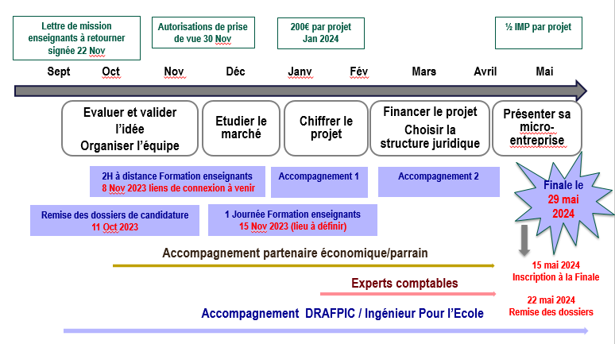

J’ai bien pris connaissance des dates de formation pour les enseignants (cocher).

Fait à , le Cachet et signature du Chef d’Etablissement

